Учреждение образования

«БЕЛОРУССКИЙ ГОСУДАРСТВЕННЫЙ ТЕХНОЛОГИЧЕСКИЙ УНИВЕРСИТЕТ»

Лабораторная работа № 7.

«Объектно-ориентированное моделирование. Диаграммы поведения UML»

Студент: Точило О. В.

ФИТ 4 курс 4 группа

Преподаватель: Якубенко К. Д.

Минск 2024

# Постановка задачи

Данная работа посвящена изучению фундаментальных принципов объектно-ориентированного проектирования (ООП) программного обеспечения и приобретению практических навыков в создании архитектуры информационных систем с применением методологии UML (Unified Modeling Language). В рамках исследования будет проведено моделирование веб-приложения для перевода статей, «GPTranslate», с использованием диаграмм деятельности и диаграмм последовательности. Применение UML позволит формализовать требования, проанализировать и оптимизировать архитектуру системы, обеспечив высокое качество разработки и последующего сопровождения.

Диаграмма последовательности будет использована для визуализации динамического взаимодействия между объектами системы и акторами в хронологическом порядке. Она детально отобразит процессы, включая: создание новой статьи пользователем; передачу статьи на перевод, включая выбор языка и определение требуемого качества перевода; процесс перевода, с указанием взаимодействий между переводчиком и системой; формирование и обработку жалоб на качество перевода; и, наконец, механизмы обмена данными между веб-сервером, пользовательским интерфейсом и сервером базы данных. Взаимодействие будет детально проиллюстрировано на уровне обмена сообщениями, что позволит выявить потенциальные точки затора и обеспечить оптимизацию потока данных. Анализ диаграммы позволит определить возможные узкие места и области для улучшения производительности системы, а также обеспечит ясное понимание механизмов взаимодействия между различными компонентами системы, включая различия в правах доступа пользователей (пользователи, модераторы, администраторы).

Диаграмма деятельности будет использоваться для визуализации логической последовательности действий в web-приложении переводчика статей «GPTranslate». Она позволит смоделировать такие процессы, как запись на услугу, управление расписанием сотрудников, ведение отчетности и аналитики, а также управление личными кабинетами пользователей. Диаграмма покажет, какие действия выполняют пользователи системы, в каком порядке они происходят, какие решения принимаются на каждом этапе, и как задачи распределяются по системе. Это поможет более детально проанализировать каждый процесс, выявить узкие места и определить пути для его улучшения.

Создание этих UML-диаграмм позволит глубже понять архитектуру системы, оптимизировать бизнес-процессы, улучшить взаимодействие между пользователями и компонентами системы, а также облегчить процесс анализа и разработки программного обеспечения для салона оптики.

# Описание функциональных требований

Функциональные требования к системе можно разделить на требования к функционалу для различных ролей приложения: пользователя, гостя, модератора и администратора.

Функционал для пользователя:

* загрузка исходной статьи: возможность вставки текста напрямую или загрузки файла с помощью встроенного редактора или файлового менеджера;
* выполнение перевода статьи: автоматический запрос системы на выполнение перевода, с возможностью выбора языка оригинала и целевого языка;
* оценка перевода статьи: шкала оценки с возможностью оставлять комментарии;
* создание жалобы на перевод статьи: простой и удобный интерфейс для описания проблем с переводом, которые должны быть рассмотрены модератором;
* редактирование личной информации: поле для ввода email адреса, кнопка для смены пароля, возможность изменения отображаемого имени.

Функционал для модератора:

* просмотр открытых жалоб: список актуальных проблем с переводами, отсортированный по времени поступления;
* удовлетворение и отклонение жалоб: простая кнопочная система для принятия решения, с возможностью добавления комментариев к жалобе.

Функционал для администратора:

* просмотр и редактирование списка всех пользователей: таблица с информацией о пользователях, возможность фильтрации по ролям и сортировки по различным параметрам;
* просмотр и редактирование списка моделей перевода: панель управления языками, где можно добавлять новые языки, изменять названия или удалять ненужные языки;
* просмотр и редактирование запросов перевода: список всех текущих запросов, с возможностью фильтрации по статусу и дате создания.

Функционал для гостя:

* регистрация: простая форма регистрации с обязательным указанием email адреса и пароля;
* аутентификация: получение доступа к возможностям зарегистрированной ранее учётной записи по адресу email и паролю.

# Описание программных средств

Draw.io (ранее известный как diagrams.net) - это мощный и многофункциональный онлайн-инструмент для создания диаграмм и схем. Разработанный компанией JGraph Ltd., этот веб-ресурс предоставляет широкий спектр инструментов для визуального проектирования и представления концепций.

Основные характеристики и возможности Draw.io:

* гибкость и универсальность: Draw.io предлагает возможности работы с многими типами диаграмм, включая функциональные диаграммы (IDEF0, UML, BPMN), диаграммы потока, смысловые карты, диаграммы Венна, архитектурные диаграммы, мозговые штурмы, канбан-доски, схемы баз данных, элементы управления проектами;
* интерфейс и удобство использования: простой и интуитивно понятный интерфейс, возможность быстрого создания диаграмм с помощью готовых шаблонов, поддержка многоканального редактирования (включая мобильные устройства);
* совместимость и интеграция: поддержка импорта и экспорта различных форматов файлов (.vsdx, .gliffy, .lucidchart), возможность интеграции с популярными инструментами для совместной работы (Google Drive, Dropbox, OneDrive);
* расширенные функции: комментарии и заметки к диаграммам, возможность создания и управления библиотеками элементов;
* безопасность и конфиденциальность: защита проектов за счет шифрования, возможность настройки прав доступа к диаграммам;
* обучение и ресурсы: встроенная справка и учебные материалы, база знаний с примерами и инструкциями;
* поддержка и развитие: регулярные обновления с новыми функциями и улучшениями, активное сообщество пользователей и форумы для обсуждения.

Применение Draw.io в проекте GPTranslate:

* создание подробных функциональных диаграмм для каждого модуля системы;
* разработка архитектуры системы, показывающей взаимосвязь между различными компонентами;
* создание схемы потока данных, демонстрирующей, как информация передается через систему;
* создание диаграммы пользовательского интерфейса, показывающей все доступные функции и их взаимодействие;
* разработка диаграммы безопасности, отображающей меры защиты данных и пользователей.

Также для создания диаграммы классов использовался инструмент Sequencediagram.org, который позволяет создавать UML-диаграммы последовательности по текстовому описанию.

# Описание практического задания

На диаграмме состояния, представленной для информационной системы салона оптики, изображен процесс взаимодействия пользователя с системой, представлено на рисунке 4.1.

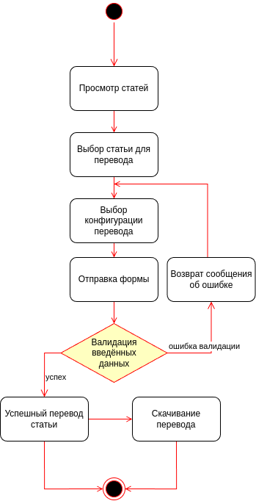

Рисунок 4.1 – Диаграмма состояния

Процесс начинается с того, что пользователь просматривает список своих статей и выбирает одну из них. Затем он переходит к выбору конфигурации переводчика, заключающемуся в выборе модели перевода, стиля перевода и списка языков, на которые требуется выполнить перевод. После ввода данных система проверяет корректность информации и существование введённых модели, стиля и языков. Если во время проверки возникает ошибка, пользователю предлагается вернуться к этапу настройки переводчика и повторить отправку запроса. В случае успешной проверки система создаёт задачу перевода, а клиент получает уведомление об успешном начале перевода. На последнем этапе клиенту предоставляется возможность скачать документ перевода, если это необходимо. Таким образом, диаграмма описывает основные шаги процесса выбора статьи для перевода, настройки переводчика, создания задачи для перевода, а также предоставления возможности скачать документ переведённой статьи.

Данная схема процесса записи способствует упрощению взаимодействия клиента с системой и обеспечивает более эффективную последовательность действий пользователя для получения перевода статьи. Важно, что система предусматривает механизмы для обработки ошибок и обратного перехода на предыдущие шаги, что улучшает пользовательский опыт.

Далее рассмотрим диаграмму последовательности, представленной на рисунке 4.2.

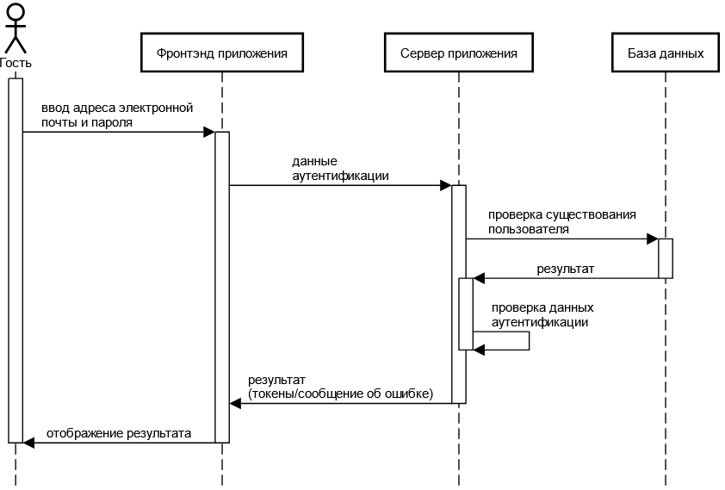

Рисунок 4.2 – Диаграмма последовательности

Диаграмма последовательности отображает процесс аутентификации неаутенцифицированного пользователя в системе. Пользователь вводит адрес электронной почты и пароль в форму аутентификации, после чего данные передаются на обработку. Система обработки данных отправляет запрос в базу данных, чтобы найти соответствие введенных данных с уже существующими записями. База данных выполняет поиск по введенным параметрам (адресу электронной почты и паролю) и возвращает результат в систему обработки данных. Затем система проверяет правильность логина и пароля. Если данные корректны, пользователю передается сообщение о успешной аутентификации. В случае ошибки (например, если логин или пароль введены неправильно), пользователь получает уведомление о том, что аутентификация не удалась. В итоге, диаграмма демонстрирует, как компоненты (пользовательский интерфейс, обработка данных и база данных) взаимодействуют в процессе аутентификации пользователя.

# Теоретический материал

Укажите виды диаграмм поведения.

Всего существует 3 вида диаграмм поведения:

* диаграмма деятельности;
* диаграмма состояний;
* диаграмма вариантов использования.

Опишите назначение диаграммы деятельности.

Диаграмма деятельности — UML-диаграмма, на которой показаны действия, состояния которых описаны на диаграмме состояний. Диаграммы деятельности используются при моделировании бизнес-процессов, технологических процессов, последовательных и параллельных вычислений.

Опишите основные нотации, которые используются на диаграмме состояний.

Класс (Class), Состояние (State), Состояние (StateEx), Составное состояние (Composite state), Разделитель (Concurrent state), История (History), Глубокая история (Deep history), Начальное состояние (Start state), Конечное состояние (Final state), Синхронизатор/разветвитель (Complex transition), Переход (Transition), Сообщение (Event message), Точка изгиба связей (Point), Комментарий (Note), Коннектор комментария (Note connector).

Укажите виды связей между объектами на диаграмме последовательностей.

* Синхронное сообщение — отправитель передаёт ход управления актёру-получателю, которому необходимо провести в прецеденте некоторое действие. Пока проводимое получателем действие не будет завершено (соответственно, не будет получено ответное сообщение), отправитель теряет возможность производить какие-либо действия. Графически изображается как сплошная линия со стрелкой в виде закрашенного треугольника, после которой идёт прямоугольник, отражающий деятельность объекта, в конце которого находится ответное сообщение.
* Ответное сообщение — данное сообщение является ответом на синхронное сообщение. Обычно, содержит какое-либо возвращаемое изначальному отправителю значение, также возвращающее ему управление (возможность действовать). Графически изображается пунктирной линией с открытой стрелкой.
* Асинхронное сообщение — отправитель передаёт ход управления получателю, которому необходимо провести в прецеденте некоторое действие. Основное отличие от синхронного сообщения состоит в том, что отправитель не теряет возможности совершать другие действия. Графически изображается сплошной линией с открытой стрелкой.
* Потерянное сообщение — сообщение без адресата (есть отправитель, нет получателя).
* Найденное сообщение — сообщение без отправителя.

Какая диаграмма позволяет моделировать параллельные вычисления?

Диаграммы деятельности используются при моделировании бизнес-процессов, технологических процессов, последовательных и параллельных вычислений.

# Заключение

В ходе выполнения лабораторной работы, посвященной разработке веб-приложения для перевода статей, «GPTranslate», были созданы две ключевые диаграммы: диаграмма последовательности и диаграмма состояния. Эти диаграммы являются важными инструментами для визуализации процессов и взаимодействий внутри системы, обеспечивая более глубокое понимание её работы и улучшая процесс проектирования.

Диаграмма последовательности была разработана для отображения процесса аутентификации пользователя в системе. Эта диаграмма иллюстрирует динамику взаимодействия различных объектов во времени, демонстрируя, как неаутентифицированный гость вводит свои данные, как система обрабатывает их и взаимодействует с базой данных для проверки логина и пароля. Диаграмма показывает, какие сообщения передаются между объектами и как происходит последовательность событий, начиная от ввода данных и до их проверки. Благодаря диаграмме последовательности стало возможным четко увидеть процесс обмена данными и важные моменты, где система может столкнуться с проблемами, такими как неверные данные авторизации.

Диаграмма состояния была создана для моделирования процесса перевода статьи в переводчике. Она визуализирует различные состояния системы и переходы между ними в процессе создания задачи перевода. Диаграмма начинается с просмотра статей пользователя, затем переходит к настройке переводчика и заканчивается либо скачиванием документа перевода статьи, либо получением перевода статьи без скачивания документа, либо ошибкой. Диаграмма состояния наглядно показывает возможные пути, по которым пользователь может пройти в зависимости от действий или событий, таких как ввод некорректных данных или недоступность модели или стиля перевода. Она демонстрирует сценарии обработки ошибок и альтернативные исходы, такие как невозможность перевода из-за недоступности языка для перевода. Это помогает более глубоко понять бизнес-логику системы, а также выявить потенциальные проблемы или узкие места, которые могут привести к задержкам в процессе записи.

Сравнение обеих диаграмм позволяет лучше осознать, как взаимодействие объектов в системе (представленное в диаграмме последовательности) непосредственно влияет на более глобальные процессы (смоделированные в диаграмме деятельности).

Таким образом, работа с диаграммами последовательности и деятельности для переводчика статей подтвердила их высокую значимость в процессе проектирования информационных систем. Они позволяют не только структурировать информацию, но и выявлять проблемные зоны, которые могут требовать оптимизации. Использование этих диаграмм способствует более качественному проектированию системы, облегчает коммуникацию между разработчиками и бизнес-заказчиками, а также улучшает принятие решений на этапе реализации проекта.